A prevenció gondolatkörének történelmi fejlődése
Frissítve: 2018. augusztus 21. kedd
Az egészség pozitív meghatározása elvi, filozófiai, szemantikai nehézségekbe ütközik. A betegséget általában értékelő, magyarázó értelemben határozzuk meg diagnózis, prognózis vagy terápia céljából, az egészség viszont többnyire normatív, holisztikus gondolat. Úgy tűnik, az egészség és betegség nem szimmetrikus fogalmak, számos betegség létezik, de egészség – bizonyos értelemben – csak egy van. Ennek megfelelően a megelőzés számos módszere betegség specifikus, míg az egészségfejlesztés többnyire átfogó szemléletre épül.
Hippokratesz
1. Az európai orvoslás hippokratészi hagyománya az egészséget, a jóllétet, illetve a betegséget olyan állapotként fogta fel, amely a környezet:(hőmérséklet, víz, talaj, élelmiszerek) és az egyéni életmód (étkezési, szexuális szokások, munka, felüdülés) jellemzőinek egyensúlyából fakad. Az ember és környezet külső egyensúlya határozza meg a szervezet belső egyensúlyát. Mai nyelvezettel szólva: a hippokratészi paradigma keretei közt a klinikai gyakorlat a természet gyógyító erőit segíti, a közegészségügy pedig az emberi környezet-rendszer tanulmányozása révén előre látja és ellenőrzi a közösségi, egészségügyi gondokat.
Descartes
2. Az antik gondolkodásmódhoz képest gyökeres változást jelentett a 16. században kibontakozott mechanisztikus vagy karteziánus paradigma. Ez a szervezetek működését mechanikus gép, például egy óra mintájára képzelte el, amely nagy pontossággal, szinte matematikai törvények szerint működik. E torvények ismerete lehetővé teszi az ember számára, hogy uralja, ellenőrizze a természetet. A modern orvostudomány alapjául szolgáló biomedikális paradigma szorosan kötődik a karteziánus világszemlélethez. Az utóbbi kétszáz évre jellemző, hogy az orvostudomány elsődlegesen az emberi testre, annak egyes részeire fordítja a figyelmet.
3. A modem kutatások fényében egyre jobban érzékelhető, hogy a társadalmi-környezeti paradigmának a biomedicina uralomra jutása előtti időkbe nyúló történelmi gyökerei vannak. A korai kapitalizmus időszakában az alsóbb néposztályok szegénységét, kedvezőtlen lakás- és munkakörülményeit felelősnek tartottak rossz egészségi állapotukért, a korai halálozás magas rátájáért. Az egészséget leginkább károsító tényezőként az elégtelen táplálkozást, a rossz lakás- és higiénés viszonyokat, a hosszú munkanapot, a pihenés hiányát és a munka egészségkárosító hatását tartották számon. A kor tudományának elég világos képe volt e körülmények fiziológiás hatásairól is, sok szakember tudta, hogy gátolják a test fejlődését, és csökkentik a fertőző betegségekkel szembeni ellenállókészséget. A 19. század kezdetétől előbb Franciaországban, majd Németországban és Nagy-Britanniában egyre több statisztikai felmérést végeztek, amelyek alátámasztották a társadalmi-környezeti paradigma létjogosultságát.
4. A 19. század közepén társadalmi reformerek, politikusok, köztisztviselők és szociálisan gondolkodó orvosok követelték, hogy az egészség váljék az egész társadalom ügyévé, s az orvostudományt társadalomtudománynak tekintették. Németországban és az Egyesült Államokban kifejlődött a medicina szociológiája. Az orvoslás feladatának tekintették a társadalmi, politikai életben va1ó részvételt is, elsősorban azért, hogy megváltoztassák azokat a gazdasági, társadalmi, környezeti feltételeket, amelyek az alsóbb néposztályok egészségét károsították. A szociálhigiénét és a szociálterápiát egyaránt magába fogla1ó társadalom-orvostan nemcsak egészségügyi, hanem társadalmi reformra is törekedett, figyelmét a betegségek megelőzésére, az egészségnevelésre is kiterjesztette.
5. A legfejlettebb országokban a 19. század végére a szociális medicina – a biomedicina átütő sikerei következtében, de az életkörülmények javulásával is összefüggésben – egyre inkább háttérbe szorult. A bakteriológiai és virológiai ismeretek rohamos gyarapodása alapján arra a következtetésre jutottak, hogy minden megbetegedésnek önálló, sajátos kórtana van. Ámde hamar érzékelhetővé váltak e szemléletmód gyengeségei is. A fertőző betegségek terjedése sem csak a kórokozókon múlik, hanem olyan tényezők is szerepet kapnak benne, mint a táplálkozás, a munka- és életkörülmények, az iskolázottság, a jövedelemszint. Kiderült, hogy a fertőzések terjedését az egyéni hajlam, a fogékonyság is befolyásolja. E felismerés elvezetett az immunológiai rezisztencia felfedezéséhez, onnan egyenes úton a betegség¬megelőzés új területéhez: a védőoltásokhoz.
6. A megelőzés modern értelemben vett fejlődése a XX. század közepétől indult meg, amikor a krónikus nem fertőző megbetegedések váltak a megbetegedés és a halálozás meghatározó okává az európai népesség körében. Az úttörő szerepet eleinte az epidemiológia töltötte be: miután az 50-es években sikerült bizonyítani, hogy a dohányzás döntő szerepet játszik a nyelvrák kialakulásában, a következő két évtizedben a kockázati tényezők egész sorát azonosították.
7. A múlt század hetvenes éveitől experimentális kutatások sora indult meg a WHO irányításával bizonyítékokon alapuló megelőzési akciók kialakítása és fejlesztése céljából az epidemiológiai eredmények gyakorlati alkalmazása érdekében. Az első közösségi szintű megelőzési programok, mint a finn Észak-Karélia, vagy a Hearthbeat Wales mind a mai napig úttörő példái a hatékony megelőzésnek.
A kanadai La Londe 1974-es úttörőnek számító egészségfejlesztési koncepciója (amelyet a szakirodalom „mezőelméletként” emleget) az egészség és jóllét alapvető tényezőiként a környezeti, egyéni biológiai, egészségmagatartási és az egészségügyi ellátórendszerre vonatkozó jellemzőket határozta meg.
Geoffrey Rose (1985) prevenciós paradoxona szerint a populációs alapú prevenciós stratégiák – bár a résztvevő egyének szintjén hatásuk kevésbé érzékelhető – populációs szinten mégis eredményesebbek, mint a nagy kockázatnak kitett csoportokat célzó egyéni módszerek.
A megelőzés jelentőségét kiemelő nemzetközi szintű politikai lépések a WHO „Egészséget mindenkinek” (1977) globális stratégiájának megvalósítására irányuló kötelezettségvállalásával vették kezdetüket. Ezt követte az UNICEF/WHO nemzetközi konferencia az alapellátásról, Alma-Atában 1978-ban. Az itt született nyilatkozat szerint az egészség alapvető emberi jog. A lehető legjobb egészség elérése világszerte a legfontosabb társadalmi célok egyike, megvalósulása az egészségügyön kívül számos más társadalmi és gazdasági szektor közreműködését is igényli. A nyilatkozat szerint az alapellátás az egészségügy legfontosabb mechanizmusa, és a lakosság egészségi állapotának javítása nem korlátozódhat a gyógyító ellátás fejlesztésére, a megelőzés alapvető jelentőségű.
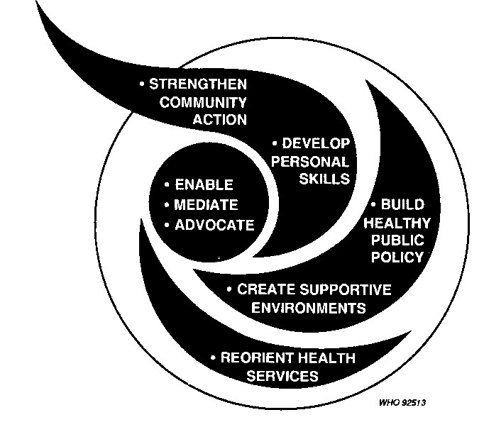
Az első nemzetközi egészségfejlesztési konferencia által elfogadott Ottawai Karta (1986) az egészségi állapotot befolyásoló egészségmagatartási, szociális, gazdasági tényezők jelentőségének és rendszerének meghatározásával az egészségfejlesztés és a betegségmegelőzés egyik alapdokumentumává vált. A Karta az egészségfejlesztés öt cselekvési területét definiálja. E területek:
- egészséget támogató közpolitika megalkotása
- egészséget támogató környezet kialakítása;
- egyéni készségek fejlesztése;
- a közösségi akciók erősítése;
- irányváltás az egészségügyi ellátásban.
25 évvel ezelőtt az Egészségfejlesztés Ottawai Kartája fogalmazta meg, hogy az egészség nem az egészségügyben keletkezik, és zömmel nem is ott vész el, hanem a mindennapi élet színterein, ahol az emberek tanulnak, dolgoznak, játszanak és szeretnek. Az egészséget tehát alapvetően az egészségügyön kívüli tényezők határozzák meg, amelyek életmód- és környezetfüggők, de végső soron gazdasági és társadalmi feltételekből vezethetők le.
Makara Péter
ÁOK Népegészségtani Intézet

